フランス出身のアーティスト、アントワーヌ・デュフィロが、M.A.D.ギャラリーで開催される展覧会「Sequential」（シーケンシャル）のために自動車をモチーフにした一連の魅力的な作品を制作

「Sequential」（シーケンシャル）展は、才能豊かなフランス出身の造形作家、アントワーヌ・デュフィロが自動車をテーマにして制作した8点の作品を紹介する前衛的な展覧会だ。このコレクションにおいてデュフィロは、自動車に対する情熱と、医学および建築を学んだことで理解した構造の原理を融合。人々が憧れる美しい自動車のクラシックな曲線を強調し、斬新な立体造形作品を生み出している。

自動車をこよなく愛するMB&F M.A.D.ギャラリーでは、この情熱を共有する自動車ファンの方々に、「Sequential」展を訪れて複雑なオートモービルアートの魅力を発見することをお勧めしたい。

Sequential
デュフィロは、「Sequential」展に出展する作品のモチーフとして、アイコニックな自動車の中から最高のマシンを厳選。コレクションのモデルに採用されたのは、フェラーリ 250 GTOやブガッティ アトランティック、メルセデス W196 ストリームライナーといったファン垂涎の8台の名車で、これらのマシンが縮尺され、印象的なアート作品に造形されている。

ブガッティ タイプ57S アトランティックとアストンマーティン DB5をモチーフにした作品には、デュフィロが得意とするテクニックがよく表れている。すなわちこれらの作品では、モデルとなるマシンの流線型の車体を、連続するいくつもの層に分解し、それらの層を用いて現代的なスタイルで車両の骨格構造を造形しながら、自動車の輪郭を表現しているのだ。デュフィロは次のように説明している。「このように素材を連続して配置した作品を複数の視点から見つめると、鑑賞者の目に動的な効果がもたらされ、静止したオブジェが動いているような印象を与えます。対称形と非対称形を交互に配置すると、この動的効果がさらに増して、オブジェの動きが速くなったり遅くなったりするように感じられるでしょう。」

Bugatti Type 57S Atlantic  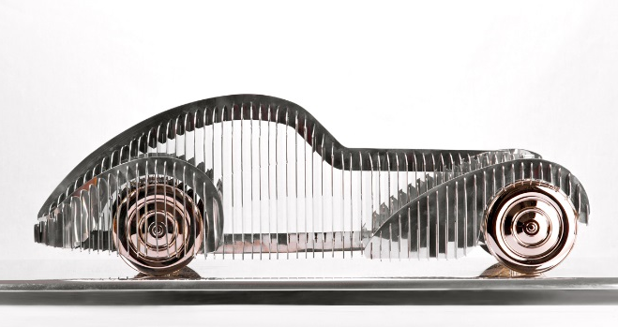 | Aston Martin DB5  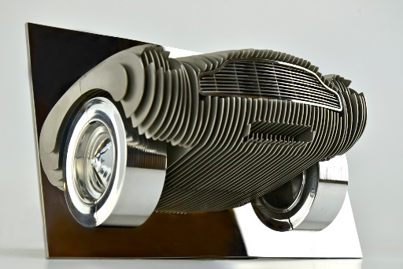
ブガッティ タイプ57S アトランティックは1934年3月から1940年5月にかけて販売された車で、おそらくブガッティ社の歴史の中で最も重要なモデルのひとつだろう。デュフィロは、このアイコニックな名車のセクシーなシルエットを構築するために、ポリッシュ仕上げを施したステンレススティール製プレートとブロンズの車輪を使用。制作したオブジェは、磨き上げられたアルミニウム製の台座に配置されている。この立体造形作品は、サイズが長さ約76cm x 高さ約20cm x 幅約33cmで、10点およびアーティストエディション（制作者保存版）2点の限定制作品となっている。

デュフィロ特有のアート技法を示すもう一つの例は、成形したステンレススティール製プレートを視覚効果が生まれるように層状に配置し、アストンマーティン DB5を表現した作品だ。1963年から1965年にかけて製造されたこのモデルは、映画『007 ゴールドフィンガー』で初登場したジェームズ・ボンドの愛用車「ボンドカー」として語られることが多い。この壁掛け型の作品では、アストンマーティンの車体前部をイメージしたオブジェが、ポリッシュ仕上げのステンレススティール製の台を通り抜けているような印象を与える。8点およびアーティストエディション（制作者保存版）4点のみの限定制作品。

「Sequential」展に出品されるコレクションの中には、メルセデス W196 ストリームライナー、アウトウニオン・アーブス、ポルシェ 356をモチーフにした作品もある。また、同様のスタイルで壁掛け型の造形として、アストンマーティン DB4 GT ザガートをイメージした作品が出展される。

Mercedes W196 Streamliner  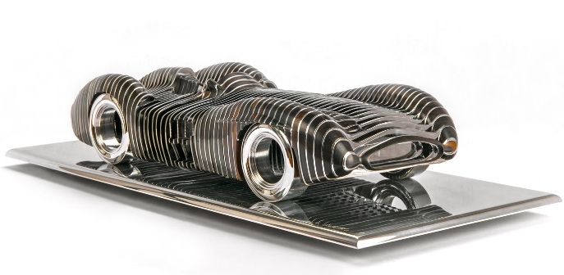 | Auto-Union-Avus  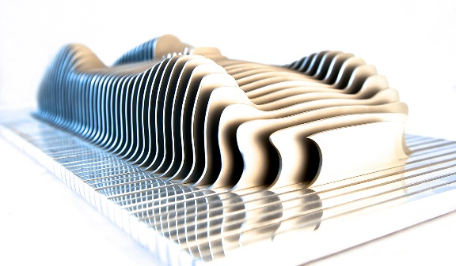
Porsche 356  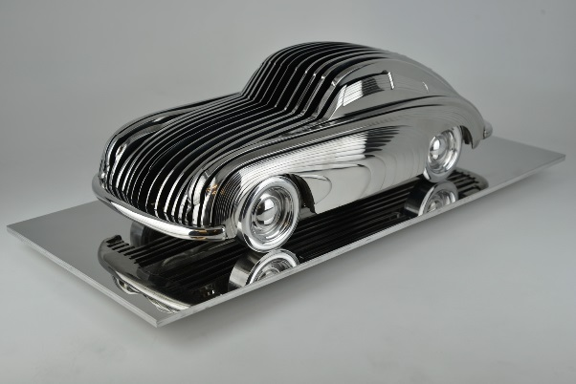 | Aston Martin DB4 GT Zagato  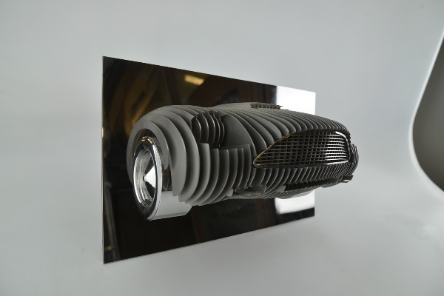
さらにデュフィロは、伝説の名車、フェラーリ 250 GTOをモデルとして全く異なるスタイルの作品を制作し、幅広い表現を展開。このオブジェでは、樹脂を用いて車体を手作業で作り上げ、自動車用塗料で仕上げることで、マシンの空気力学的デザインの魅力を際立たせている。この作品は75cm x 35cmの磨き上げられたアルミニウム製の台座に静置されているが、その流線型フォルムとブラックカラーの滑らかな表面からは、スピードにかけるフェラーリの情熱が強く感じられる。フェラーリ 250 GTOモデルは、8点およびアーティストエディション（制作者保存版）4点の限定制作品。

彼の豊かな創造性は、モータースポーツ界のスーパースター、ジャガー Eタイプをモチーフにした独特なスタイルの作品にも発揮されている。この立体造形作品の構成にあたってデュフィロは、2,250本のステンレススティール製棒材を手作業で制作。棒材は直径がわずか2mmで、このスーパーカーの洗練された美しいデザインが際立つように着色されている。これらの棒材は、一本一本細心の注意を払いながらローズウッド材の台に効果的に配置されており、作品を鑑賞する人は、軽やかに演出された名車の姿を楽しむことができるだろう。 台座の回転時、あるいは鑑賞者が作品の前を通りかかる際には、独特の構成により、まるで車が動いているかのような感覚がもたらされる。ジャガーを高さ24cm、長さ78.5cmに縮尺したこの作品は、車庫に入れておくよりも家の中に飾るほうが、その美しさが引き立つだろう。

Ferrari 250 GTO  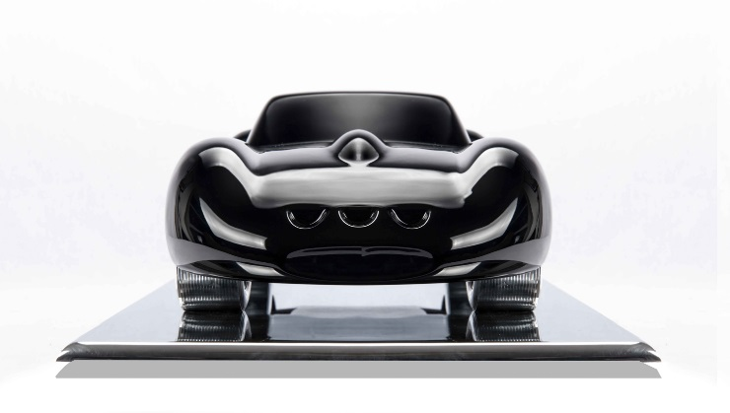 | Jaguar E-Type

制作プロセス
デュフィロは、建築と医学を学んだ経歴からコンセプト面での基礎を養い、それをもとに斬新なアート作品を制作している。医学を専攻していた時に解剖学、そして皮膚に覆い隠された複雑な人体構造に関心を抱き、さらに建築学の教育を受けたことで技術的なスキルを身に付け、美術史の知識や新しい発想を得たのだ。デュフィロは次のように語る。「この2つの分野を学んだことで、構造に関する新しいアプローチを開拓することができました。それは例えば、フレーム構造（骨格）を表面という「皮膚」で覆って作品の魅力を強化し、オブジェの構造が意図する効果が高まるようにデザインと動的作用をうまく組み合わせる手法です。」

フランス北部のケノワ=シュル=ドゥールという町に輸送用コンテナでできたアトリエを構えるデュフィロは、そこで全ての制作を行ない、見事な作品を手作業で作り上げている。このアトリエは、少しずつ彼のアート活動の拠点として整えられた場所で、制作に必要なあらゆる機械装置が揃っている。例えば、研磨キャビンと工業用ポリッシャーを備えた各種ベルト研磨機、塗装ブース、手動旋盤、工業用手動フライス盤、そして想像できる限りのあらゆる種類の溶接機といった機械だ。

地域リソースを活用する主義のデュフィロは、金属、木材、樹脂、塗料などの材料をアトリエから半径30km以内にある業者より購入し、制作プロジェクトに使用している。下請けに出す作業は金属プレートのレーザー切断のみで、他の全ての工程は才能豊かな彼自身の手で行なわれている。デュフィロは語る。「私が最も多く使用している材料は金属です。木材と違って、自由に加えたり取り除いたりできる素材ですから。それに複合材料とは異なり、金属には不変性が高いという長所があります。」 彼はさらに続ける。「とはいえ木材は、最も楽しく作業ができる素材で、作品に自然から生まれる面白い色合いと模様が加わります。実際、現在も自動車に木材が使われていますしね。」

デュフィロによれば、それぞれのプロジェクトにおいて、その作品特有の制作上の課題が存在するため、制作に要する時間はモデルによって全く異なるらしい。例えば樹脂で自動車を造形した作品では、フェラーリ 250 GTOをはじめとするモデルのダイナミックな感じが見事に表現されているが、空気力学的な車両デザインを強調するためにデュフィロ独自の技法を要する。木材を用いた作品は制作時間が最も長いが、これは骨の折れる困難な手作業を要することから、他の作品の2～3倍の時間がかかるためだ。デュフィロは次のように主張する。「仕上げのレベルは、必ずしもアートにおける決定的な要因ではありませんが、私は仕上げをとても重視しています。」

アーティストについて
アントワーヌ・デュフィロは、建築と医学を学んだ後、アートと自動車に情熱を見い出し、立体造形の分野で新たなキャリアに意欲を注ぐことになる。彼は、建築、絵画、彫刻など様々な創造的才能を持つ仲の良い家族に囲まれて育った。父親は外科医、そして大おじは有名なフランスの俳優兼プロデューサー、ジャック・デュフィロだった。「子供の頃、祖父の家で夏休みを過ごすと、大抵は祖父の農場から取って来た泥を使って、熱心に粘土像を作って遊んだものでした。」と、デュフィロは当時を回想する。彼が後にアートの才能を見い出したのも、当然の成り行きといえよう。

自動車についても同様に、家族の影響を受けて憧れを抱くようになった。「私の家族には自動車愛好家が沢山いました。その筆頭が祖父、それからブガッティ グランプリを所有していた大おじで、彼らが車への情熱を私の父に伝えたんです。そして私は、自動車コレクターになった父から、ごく自然に同じ情熱を受け継いだというわけです。」

デュフィロは、ブガッティ グランプリをモチーフにして最初の作品を制作し、父親の誕生日に贈った。今度は息子が、父のためにアートと立体造形の世界への数々の扉を開く番だった。今日では、ロサンゼルスのピーターセン自動車博物館にデュフィロの作品が展示されている。彼はそのことを非常に謙虚に受け止めている。「私がめざしているのは、ひとつのテーマだけに取り組むことではありません。特に今はまだ、どんな題材や表現方法があるのか、そして何が実現できるのか、模索している途中ですから。」現在デュフィロは、アルミニウム製プレートを用いて実物と同じサイズでブガッティ アトランティックを造形するという、意欲的なプロジェクトに取り組もうとしている。それは、彼にとって最大の挑戦になるだろう。

